LA EMPRESA
Mecanizados Vemar 2011, S.L. es una empresa dedicada fundamentalmente a la mecanización de toda clase de piezas sobre plano.
Es una empresa de nueva creación, pero con profesionales de gran experiencia en el mundo del mecanizado, siendo capaces de afrontar la mayoría de los proyectos del mercado actual.
Nuestra actividad se desarrolla en un pabellón de 2.315,15 m2 construidos, de 108 m de largo x 20 metros de ancho y 187 m2 de oficinas
Poseemos dos puentes grúa de 20 Tn.
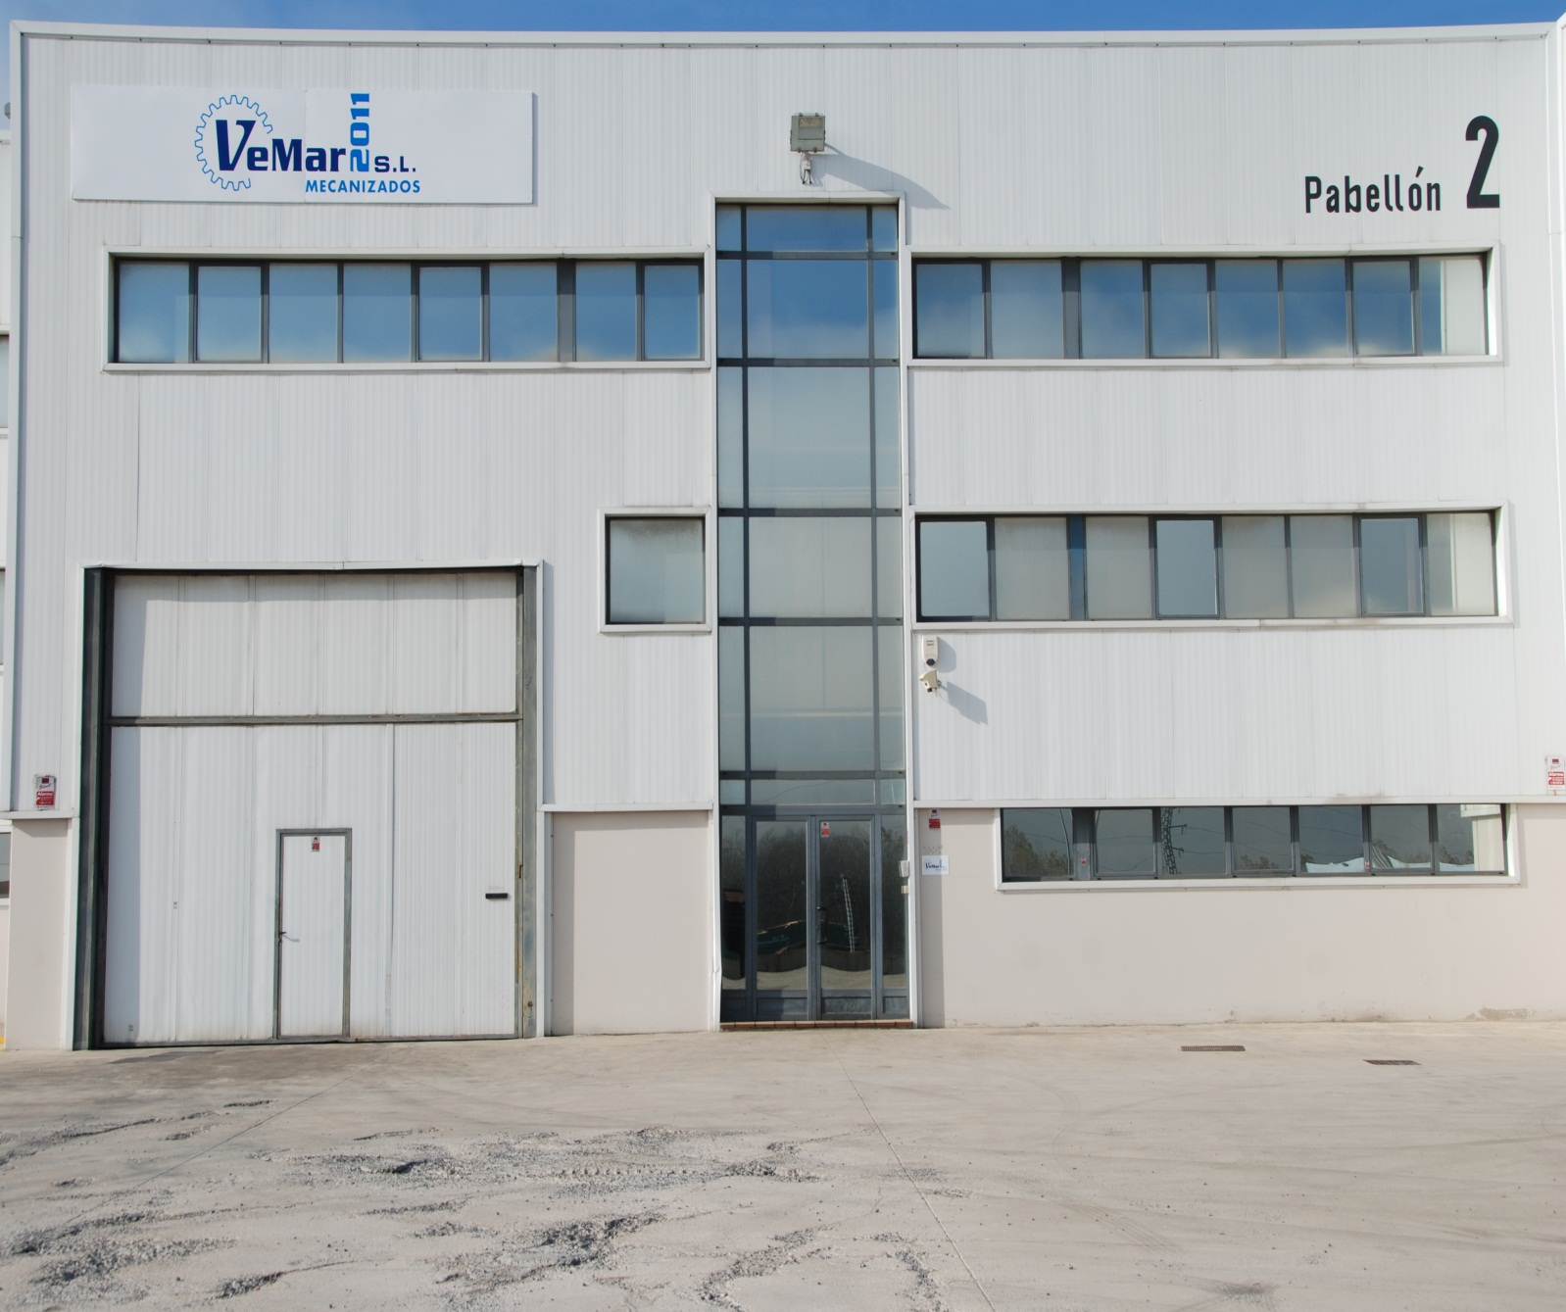

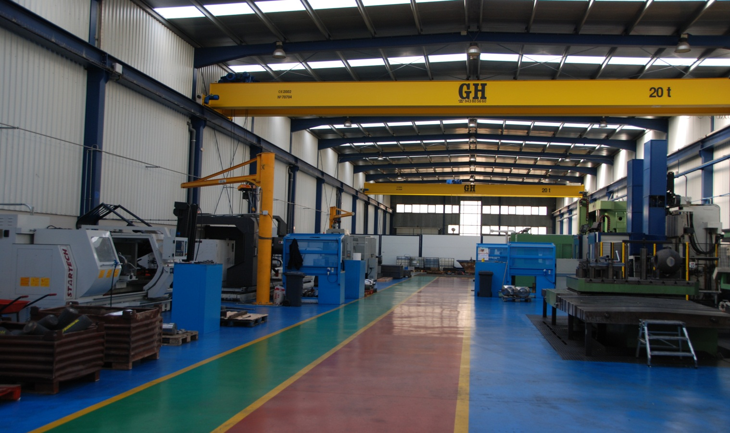

DATOS GENERALES

DIRECCION: San Andrés Nº 1-Pabellón 2 (Pol. Ind. Goiain)

01170-Legutiano

ALAVA

Teléfono fijo: 945038080

Fax: 945038048

PLANO SITUACION

MAQUINARIA

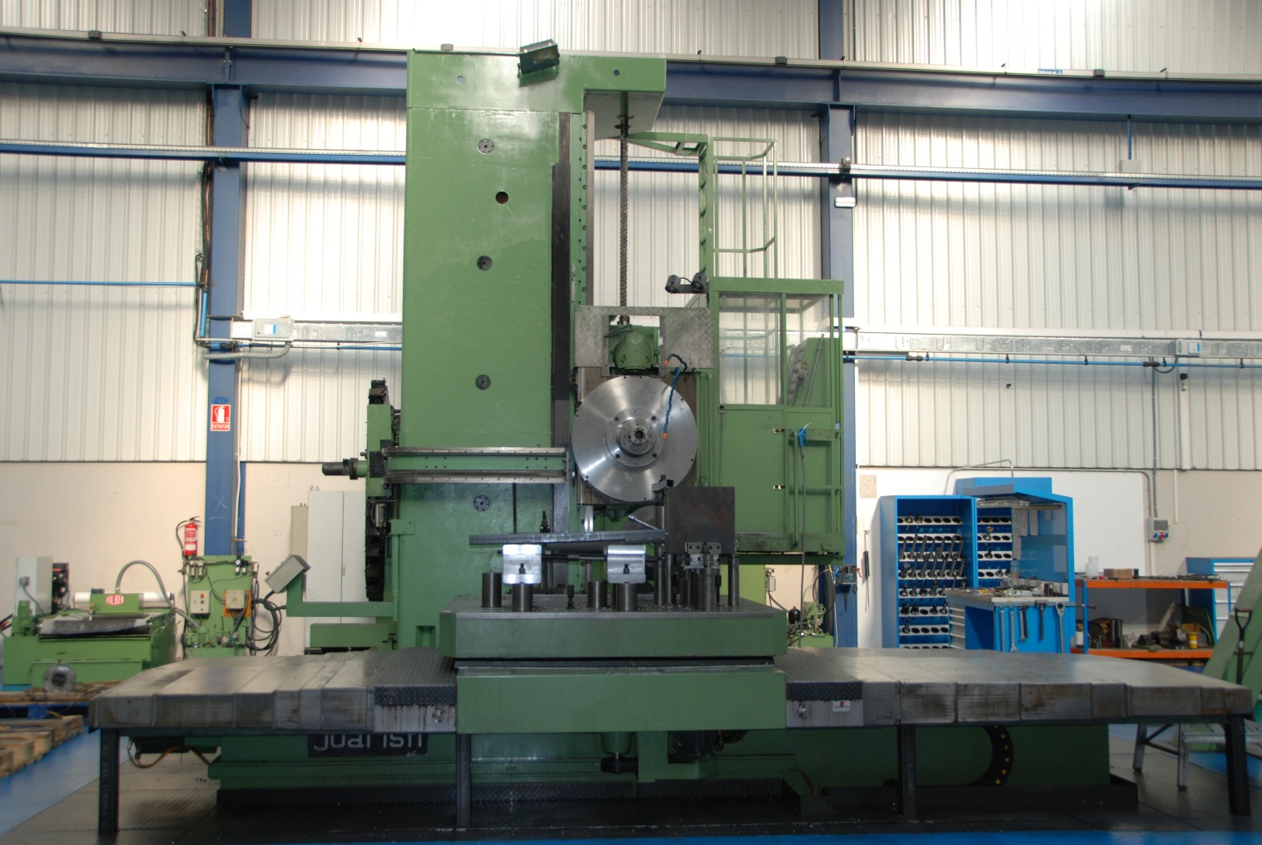

MANDRINADORA JUARISTI TS-150-CH

DIAMETRO DE LA CAÑA 150 MM
RECORRIDO X (BANCADA) 3.450 MM
RECORRIDO Y (VERTICAL) 2.900 MM
RECORRIDO Z (CAÑA) 950 MM
CURSO W (COLUMNA) 1.500 MM
MEDIDAS MESA 2.000 x 2.000 MM
MAX. PESO ADMISIBLE 15.000 KG
POTENCIA MOTOR PRINCIPAL 60 KW
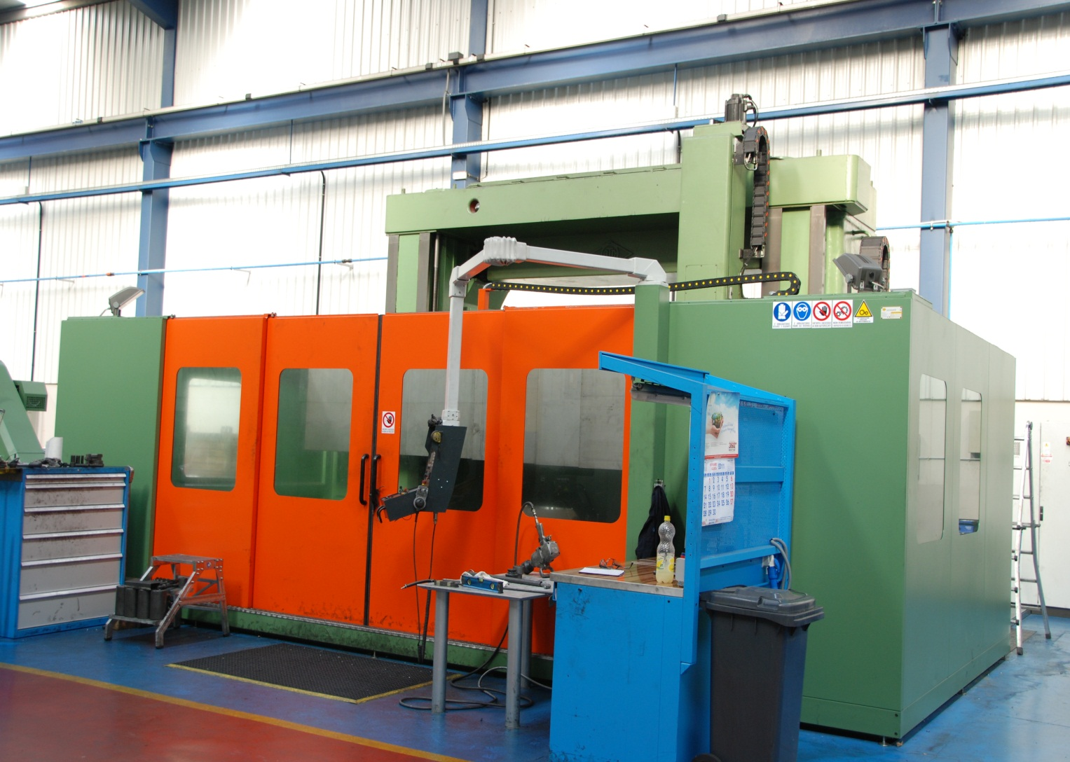

TORNO VERTICAL KOLOMNA 4300

DIAMETRO MAXIMO TORNEABLE 4300 MM
DIAMETRO PLATO 4000 MM
ALTURA UTIL TORNEABLE 2200 MM
CAPACIDAD PESO 20 TN
RPM MAXIMAS 50 RPM
MOTOR 75KW
Nº GAMAS 3
CNC FAGOR 8055 T

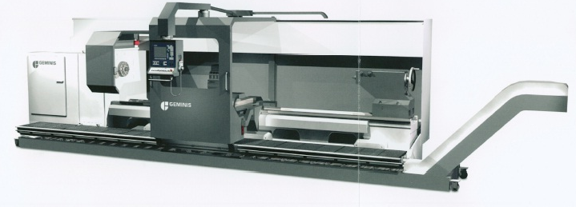

TORNO GEMINIS GHT 6 G2 1300 x 5 m

DIAMETRO SOBRE BANCADA 1300 MM
DIAMETRO SOBRE CARRO TRANSVERSAL 940 MM
DISTANCIA ENTRE PUNTOS 5000 MM
DIAMETRO DEL AGUJERO DEL EJE PRINCIPAL 162 MM
REVOLUCIONES 800 RPM
MOTOR PRINCIPAL 51 KW
PAR MAXIMO 13750 NM
RECORRIDO DEL CARRO TRANSVERSAL 680 MM
DIAMETRO DE LA CAÑA DEL CONTRAPUNTO 180 MM
RECORRIDO DE LA CAÑA 300 MM
ANCHURA DE LA BANCADA 800 MM
PESO ENTRE PUNTOS 10.000 KG

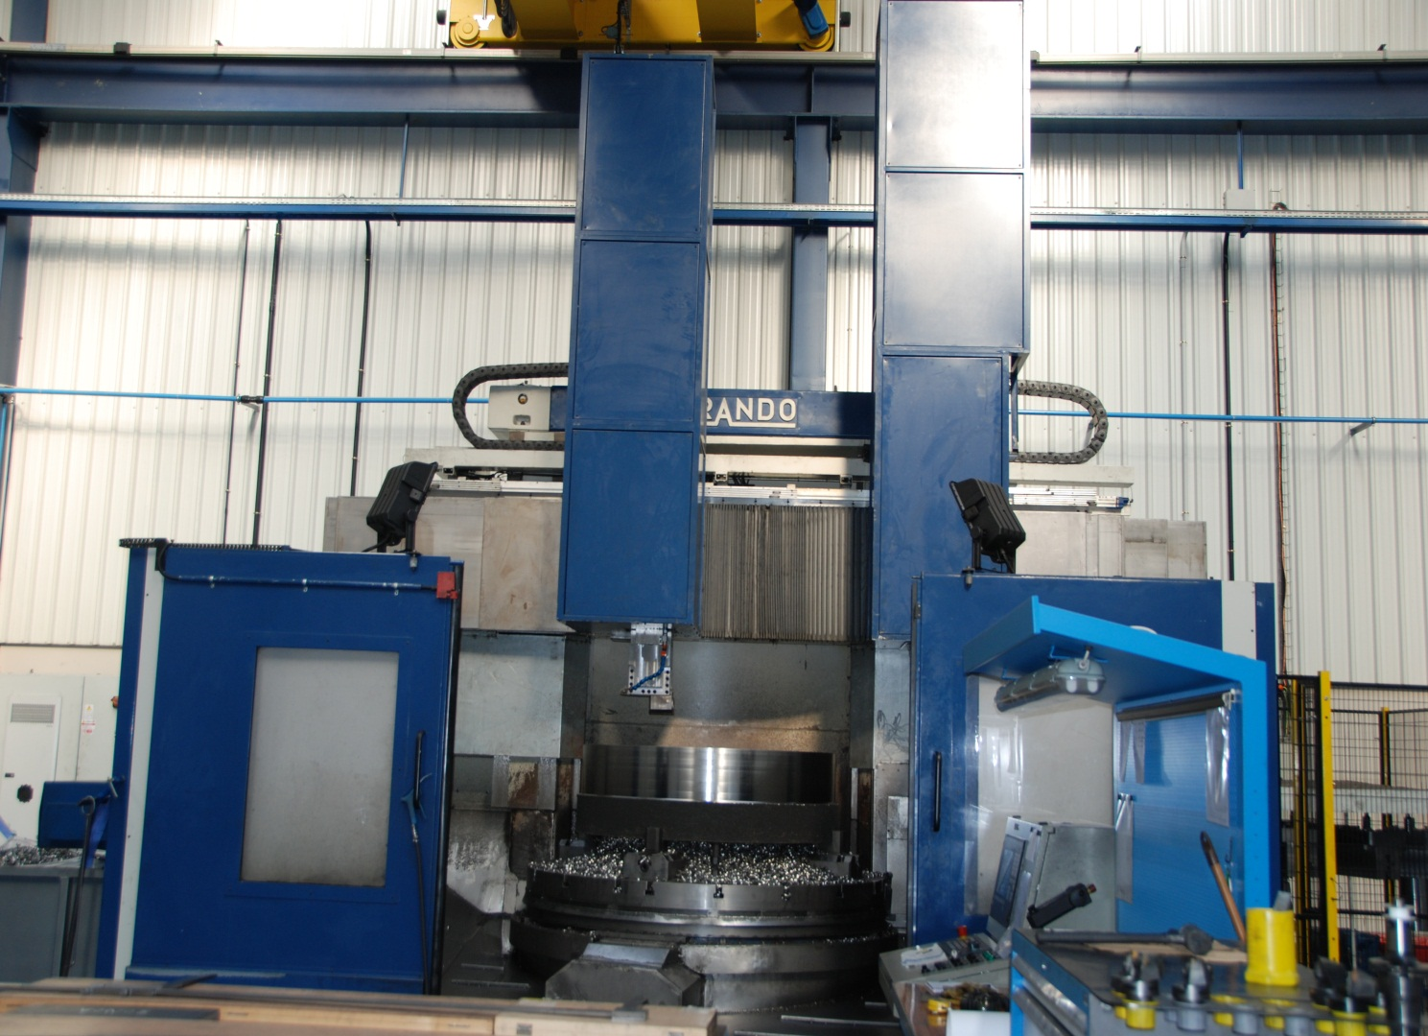

TORNO VERTICAL MORANDO KN-20
DIAMETRO PLATO 2000 MM
DIAMETRO MAXIMO TORNEADO 2200 MM
ALTURA TORNEABLE 1200 MM
CURSO VERTICAL RAM 1200 MM
CURSO VERTICAL CARRO 600 MM
PESO MAXIMO SOBRE PLATO 12000 KG
AVANCE RAPIDO 8000 MM/MIN
REVOLUCIONES 160 RPM
POTENCIA 60 KW
NUMERO DE GAMAS 3
CAMBIADOR AUTOMATICO 20 HERRAMIENTAS

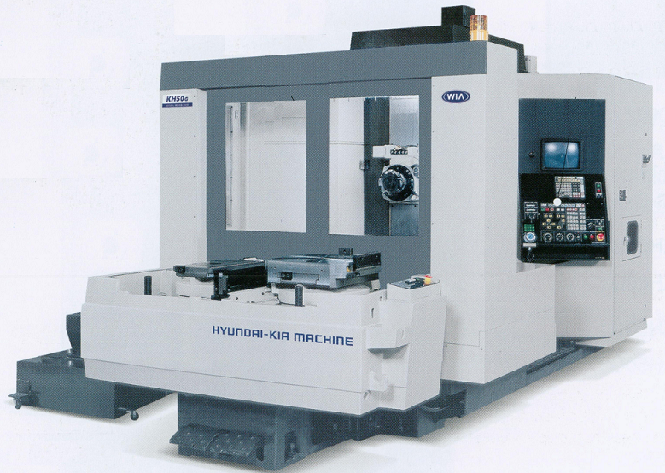

CENTRO MECANIZADO HORIZONTAL KH 63 G

MEDIDAS DEL PALET 630 MM
NUMERO DE PALETS 2
POTENCIA 22/ 18,5 KW
MOVIMIENTO RAPIDO 20 M/MIN
CAPACIDAD CAMBIO AUTOMATICO 60 HERRAMIENTAS
CURSO LONGITUDINAL X 950 MM
CURSO VERTICAL Y 825 MM
CURSO COLUMNA Z 760 MM
REVOLUCIONES 8000 RPM
PESO MAXIMO EN PALET 1.000 KG

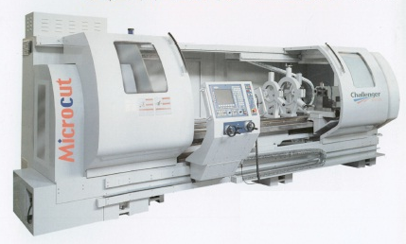

TORNO HORIZONTAL CHALLENGER NEW BNC- 650 /2000 MM

DIAMETRO SOBRE BANCADA 650 MM
DIAMETRO SOBRE CARRO 410 MM
DIAMETRO SOBRE ESCOTE 890 MM
DISTANCIA ENTRE PUNTOS 2000 MM
POTENCIA MOTOR PRINCIPAL 15 KW
REVOLUCIONES 2400 RPM
DIAMETRO DE LA CAÑA 106 MM

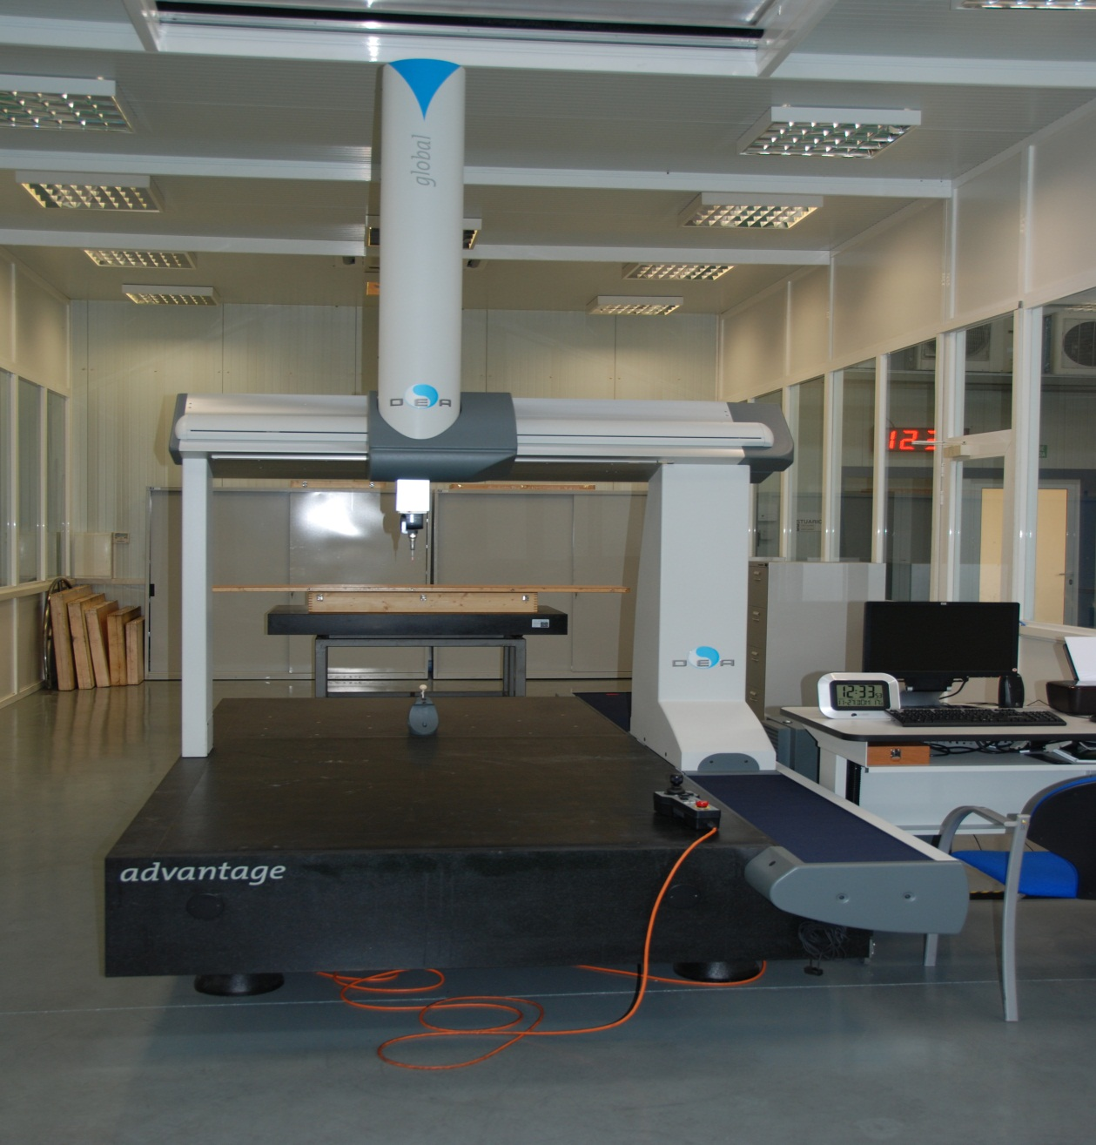

TRIDIMENSIONAL DEA GLOBAL ADVANTAGE 12.22.10 HEXAGON

CABEZAL AUTOMATICO TESA TESASTAR-M
SONDA DE PALPADO TP200
CLIMA SISTEMA DE COMPENSACION TERMICA
MANDO JOG.BOX PARA CONTROL DE EJES MOTORIZADOS
SOFTWARE DE MEDICION PC-DMIS
SOFTWARE CAD ++
ESFERA DE CALIBRACION

